车辆检测及型号识别

第二阶段汇报

项目名称： VDMI -SYSTEM
项目负责人： 袁鹏 吴泽林 文健 陈豪奋 马凯
指导教师： 授课老师 讲师 助教
培养单位： CSDN学院
项目期限： 2018 年 11 月至 2018 年 11 月

一、项目组成员及分工
项  目  组成员 | 袁鹏 | 1 | 分  工  范  围 | 需求分析 (125),  系统设计 (125)，  详细设计 (2345)，  Coding (2345),  Review (25),  测试 (34),  软件交付 (34),  验收 (12345),  维护 (12345). | 规划，顶层设计，  建模，实现等
项  目  组成员 | 吴泽林 | 2 | 分  工  范  围 |  | 规划，系统，建模，（前端，后端）实现等
项  目  组成员 | 文健 | 3 | 分  工  范  围 |  | 建模，实现等
项  目  组成员 | 陈豪奋 | 4 | 分  工  范  围 |  | 建模，环境配置，实现等
项  目  组成员 | 马凯 | 5 | 分  工  范  围 |  | 规划，文档编制，跟踪，建模，实现等
导  师 | 职称 | --- | 职能类别 | 授课老师，讲师，助教
导  师 | 所在  学院 | CSDN学院  （AI方向） | 研究领域 | AI（机器学习，深度学习等）
二、项目情况
1.项目研究目的及基本思路
- 项目研究目的（项目需求）：车辆检测及型号识别广泛应用于物业，交通 等的管理场景中。通过在停车场出入口，路口，高速卡口等位置采集的图片数据，对车辆的数量型号等进行识别，可以以较高的效率对车型，数量信息等进行采集。通过采集的数据，在不同的场景中可以辅助不同的业务开展。如商场停车位的规划，路况规划，或者公安系统追踪肇事车辆等等。
- 基本思路：
拟方案A：输入方式：搭建一个Web系统，使用表单方式上传文件；
分类网络：Inceptionv4（或3）；
检测网络：MobileNet预训练模型SSD检测框架；
输出方式：搭建一个Web系统，在Web页上显示结果。
拟方案B：在A方案上，输入方式更改为手机端摄像头获取图片；
注：H5(+JS，直接调用的是JS的navigator方法库)调用手机摄像头，输出方式根据应用场景而定。
拟方案优化C：将A方案中的分类网络改为DenseNet实现，输入，输出方式根据应用场景而定。
拟方案优化D：新增训练数据集，数据集预处理等，而后将（多种）分类网络训练成匹配新制数据集模型，并和（多种）检测网络预训练模型组合，观察其速度指标（Speed），mAP等进行综合考量，（补充功能优化:页面交互）输入输出根据应用场景而定。

2. 第二阶段实施思路
- 训练检测模型
A：使用标定的150张图片进行检测模型训练，
ssd_mobilenet_v1_coco_2018_1_2预训练检测模型
B：利用COCO数据集训练好的检测模型进行COCO数据集的检测标定，
将标定为Car的检测框抽离裁剪出来作为我们的检测框架的训练集train dataset进行训练。

2.训练分类模型
使用给定的数据集进行训练分类网络：
Inception/Nasnet/Densenet，并进行比较确定最终的分类网络

3.组合
输入图片经过检测框架后得到类别Car检测框作为标定数据，然后将标定好的数据输入分类网络确定具体车的型号
实施进展
1.检测模型：
用程序tfrecord_to_images.py将其中一个tfrecord文件转为图片文件，取出150张，用labelImg工具进行画框标注，创建仅仅包含一个分类（car）的label文件，生成tfrecord文件，进行训练，采用ssd_mobilenet模型，预训练模型采用ssd_mobilenet_v1_coco_2018_1_2检测模型，将训练好的模型冻结，找几张图片进行测试，效果如下
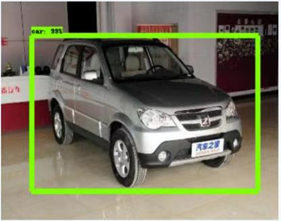
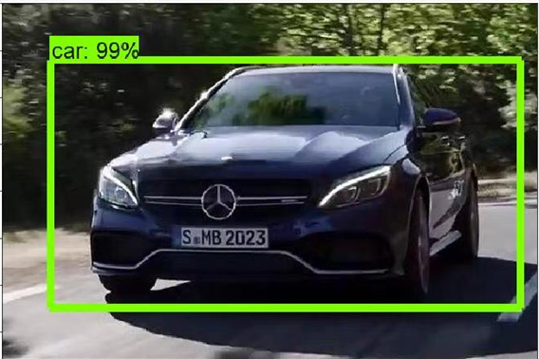
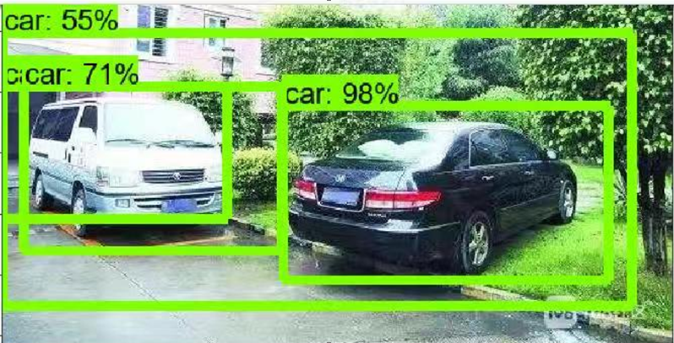
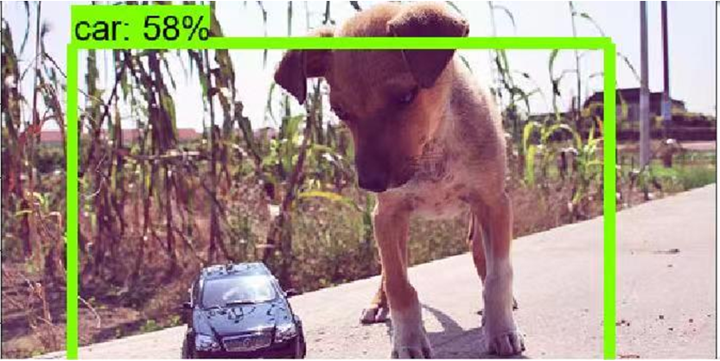

对于多目标物体，我们的模型训练的泛化能力差，抗干扰差，仍需要喂入数据进行训练。

2.分类模型：
2.1 Densenet模型：
参数设置：learning_rate：0.1 batch_size：32
数据集：提供Vehicle数据集（43971张作为训练集，4885张作为验证集）
结果：验证集分类准确率达到0.735
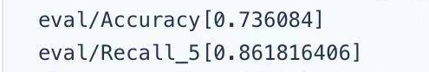

2.2 Inception_v4模型：

数据集：提供Vehicle数据集（43971张作为训练集，4885张作为验证集）
结果：验证集分类准确率达到0.269
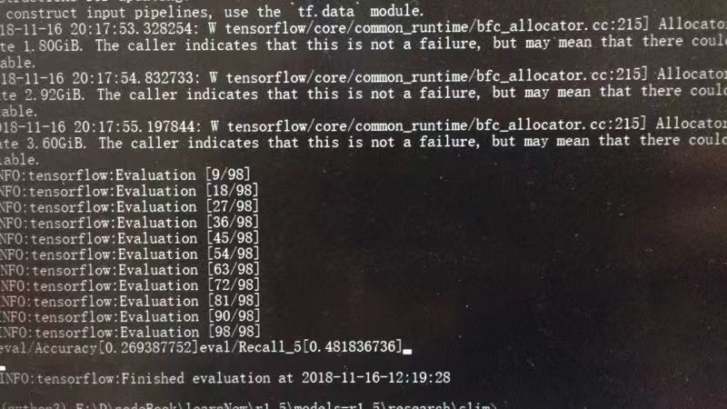

2.3Nasnet模型

数据集：提供Vehicle数据集（43971张作为训练集，4885张作为验证集）
结果：验证集分类准确率达到0.002
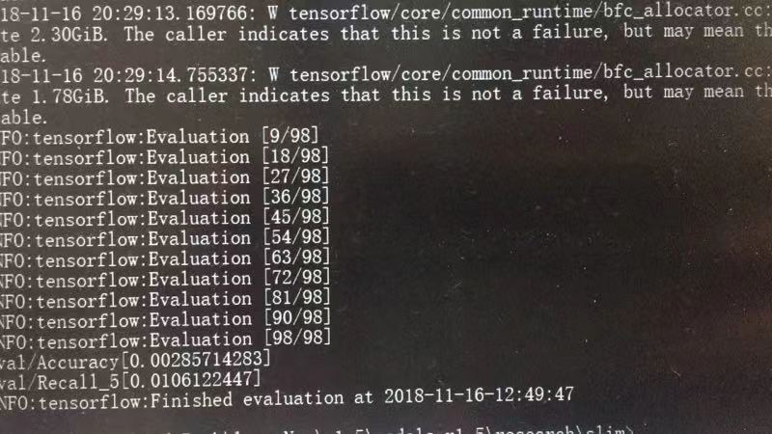

表1 不同模型对比表格

模型 | Densenet | Inception_v4 | Nasnet
accuracy | 0.735 | 0.269 | 0.002
recall | 0.861 | 0.481 | 0.01

参考表1不同模型对比表格，我们选择使用Densenet分类模型。

4. 遇到的问题
过程问题汇总如下：

- 检测模型中多目标时出现误判
- 训练分类网络Ianception_v4和Nasnet模型不收敛该如何进行处理
- 利用PASCAL或者COCO数据集中得到的车提取裁剪问题
- 冻结模型中更改网络后如何冻结以及修改网络后需要注意的问题

5. 解决方案讨论
1检测模型中多目标时出现误判
A：使用更多数据集，数据集的获取通过PASCAL中Car提取作为我们的数据集

2训练分类网络Inception_v4和Nasnet模型不收敛该如何进行处理
A：更改学习率（效果不佳）
B：激活函数改变

3利用PASCAL或者COCO数据集中得到的车提取裁剪问题
A：利用预训练检测模型提取出PASCAL中类别为Car和bbox作为检测模型的数据集

4冻结模型中更改网络后如何冻结以及修改网络后需要注意的问题

在models/research/slim/nets_factory.py中导入定义的densenet脚本；
在models/researcaah/slim/nets目录下的densenet.py脚本更改分类数，
然后运行export_inference_graph.py脚本，
问题：Tensor（“densenet/Squeeze：0”,shape=(764,),dtype=float32）

